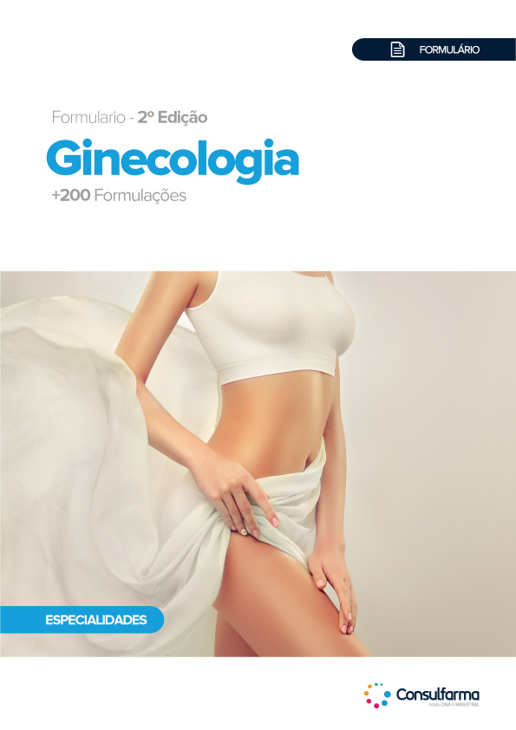

Introdução
Antifúngicos

Princípio ativo | Sistêmico -  Dosagem Usual | Tópico -  Concentração Usual | Indicações / Propriedades
Anfotericina B | ________ | 1,25% a 2,5% em cremes, loções ou pomadas ⁽¹⁾. | - Atividade antifúngica de amplo espectro;  - É geralmente usada associada a outros antibióticos, como a tetraciclina, para o tratamento de vulvovaginites causadas por bactérias e leveduras.
Cetoconazol | -Inicialmente 200 mg ao dia;  -Em infecções muito graves, ou se a resposta clínica for insuficiente, administrar a dosagem de 400 mg, uma vez ao dia.  -Candidíase vaginal crônica: 400 mg/dia, durante 5 dias ⁽³⁾. | Cremes a 1% ⁽³⁾. | - Antifúngico de amplo espectro, com ações sistêmica e tópica;  - Inibe a biossíntese do ergosterol ou de outros esteróis;  - Inibe a biossíntese de triglicerídios e de fosfolipídios;  - Inibe a atividade enzimática oxidativa e peroxidativa;  - Indicado no tratamento de infecções fúngicas da bexiga e do trato urinário;  - Tratamento da candidíase mucocutânea crônica, candidíase orofaríngea, e candidíase vulvovaginal.

Estudo Comprova
Ácido Bórico 0,4% Intravaginal é Eficaz Contra a Tricomoníase

OBJETIVO: Revisar as evidências para a eficácia do ácido bórico em pacientes com tricomoníase.

Em casos de pacientes com resistência ao Trichomonas vaginalis ou alergia ao metronidazol, foi avaliado o tratamento durante um período de 4 semanas a 5 meses usando doses de ácido bórico variando de 600 mg uma vez por dia a 600 mg duas vezes por dia. In vitro, baixas concentrações (0,2%) da ácido bórico reduziu a taxa de crescimento do Trichomonas vaginalis, enquanto altas concentrações (0,4%) foram letais, fornecendo evidências de que o efeito do ácido bórico na tricomoníase é dependente da dose.

Exemplos de fórmulas
Suplementação de Vitaminas para Melhora dos Sintomas da SPM

Cápsulas de Vitamina D

Vitamina D........................................200 mg
Excipiente qsp.............................1 Cápsula

Administrar 1 cápsula ao dia ou conforme orientação médica/nutricional.

Associação Fitoterápica na Frequência dos Sintomas Menopausais

T. terrestris....................................................40 mg
Gengibre (Ginger officinalis)......................12,5 mg
Saffron (Crocus sativus).................................3 mg
Canela (Active Sweet Wood).......................11 mg
Excipiente qsp.......................................1 Cápsula

Administrar 1 cápsula 2 vezes ao dia ou conforme orientação médica/nutricional.

Descritivo
- 133 páginas
- 201 formulações

Foco do formulário

Antifúngicos – 16 fórmulações
Antibacterianos e Antissépticos – 13 formulações
Anti-Herpéticos – 15 formulações
Antineoplásicos - 1 formulação
Dismenorréia - 13 formulações
Distúrbios Hormonais - 13 formulações
Espermicidas – 1 formulação
Osteoporose - 23 formulações
Síndrome Pré-Menstrual – Controle da SPM - 23 formulações
Preparações para Uso em Consultório - 19 formulações
Corticóide - 1 formulação
Acidificantes, Adstringentes, Antipruriginosos/Refrescantes - 6 formulações
Estimulantes Sexuais – 14 formulações
Vitaminas e Antioxidantes Utilizados na Ginecologia - 2 formulações
Doenças Sexualmente Transmissíveis - 13 formulações
Gestação - 8 formulações
Infecções do Trato Urinário – 4 formulações
Menopausa – 16 formulações
Síndrome do Ovário Policístico - 9 formulações

Ativos abordados

- Cetoconazol
- Anfotericina B
- Tetraciclina
- Clotrimazol
- Nitrato de isoconazol
- Econazol
- Nitrato de miconazol
- Itraconazo
- Nistatina
- Calendula officinalis
- Lactobacillus plantarum
- Cefalexina
- Clindamicina
- Cloranfenicol
- Amoxicilina
- Tetraciclina
- PVP-I
- Borato de sódio
- Óleo de Melaleuca
- Triclosan
- Ácido lático
- Tirotricina
- Ácido Acético
- Ácido Tânico
- Cânfora
- Aciclovir
- DMSO
- Nitrato de prata
- Sulfadiazina de prata
- Sulfato de zinco
- Menta O. E
- Podofilina
- Tintura de thuya
- Ácido tricloroacético
- Ácido salicílico
- Ácido acético glacial
- 5-fluorouracil
- Tamoxifeno
- Ácido mefenâmico
- Cetoprofeno
- Vitex agnus castus - extrato seco padronizado
- Piroxicam
- Indometacina
- Ibuprofeno
- Diclofenaco
- Boro
- Sulfato de zinco
- Acetato de medroxiprogesterona
- Estradiol, benzoato
- Estradiol, valerato
- Acetato de noretisterona
- Progesterona
- Testosterona
- Tibolona
- Acetato de ciproterona
- Estrogênios conjugados
- Medroxiprogesterona
- Cloreto de Benzalcônio
- Cálcio quelato
- Vitamina D
- Magnésio quelato
- Alendronato sódico
- Cobre quelato
- Etidronato dissódico
- Isoflavonas da soja
- Isoflavonas
- Frutooligossacarideos
- Vitamina C
- Silício orgânico
- Yam mexicano
- Vitamina K2
- Óleo de Peixe 33/22
- Osteosil®
- KoACT®
- Vitamina D3
- Cálcio Citrato
- Vitamina B6
- Aspartato de magnésio
- Aspartato de potássio
- Óleo de boragem
- Óleo de prímula
- Diazepam
- Zinco quelato
- Flufenazina, cloridrato
- Vitamina E acetato
- Selênio quelato
- Ferro quelato
- Acetato de medroxiprogesterona
- Hidroclorotiazida
- Piridoxina, cloridrato
- L-Triptofano
- Espironolactona
- L-Triptofano
- L- fenilalanina
- Cromo quelato
- Curcuma longa
- Vitex Agnus castus
- Matricaria chamomilla
- Iodo metaloide
- Iodeto de Potássio
- Hipossulfito de sódio
- Azul de Toluidina
- Irgasan DP300
- Hidrocortisona
- Ácido Bórico
- Tirotricina
- Ácido Tânico
- Lactobacillus acidophilus
- Salicilato de sódio
- Salicilato de metila
- Fenol
- Mentol
- Digluconato de clorexidina
- Tribullus terrestres
- Catuaba, extrato seco
- Guaraná, pó
- Ioimbina, cloridrato
- Marapuama, extrato padronizado
- Metiltestosterona
- Ginseng coreano
- Maca
- W. somnifera(Ashwagandha)
- Saffron
- Testosterona
- Metronidazol.
- Eritromicina
- Doxicilina
- Mio-inositol
- Ácido fólico
- Lactobacillus casei
- Bifidobacteriumbifidum
- Vitamina A
- Manganês
- Progesterona Micronizada
- Cranberry
- Hibiscus sabdariffa
- B. breve
- Angelica sinensis
- Morus alba
- Gengibre (Ginger officinalis)
- Saffron
- Canela (Active Sweet Wood)
- Resveratrol
- Citalopram
- Valeriana officinalis
- Extrato da Soja (Glycine Max)
- Lactobacillus sporogenes
- Estriol
- Isoflavonas do T. pratense
- Ocitocina
- Synapsa™
- Black cohosh
- L-Carnitina
- Metformina
- eXselen™
- Coenzima Q10
- Gabapentina

Associações

- 42 formulações com associações
- 161 formulações com um único ativo

Público Alvo
- Ginecologia
- Clínica Médica

